**COLETÂNEA DE LITERATURA ‘*O PET NO UNIVERSO INFANTIL: HISTÓRIAS QUE NINGUÉM OUVIU’ –* CONTRIBUIÇÕES AOS ACADÊMICOS DO PET PEDPALMAS COM A PRODUÇÃO E DIFUSÃO [2018 A 2022]**

Ronaldo Muniz Silva1; Lilian da Silva Ferreira2; Acsa Naará Sousa Lima3; Aline Dias Oliveira4; Ana Paula Mesquita de Jesus5; Angêla Sousa Silva6; Anna Emanoella Pereira Lopes7; Joildy Gomes Brito8; Leidiane Oliveira Costa9; Lucas Luis Pereira da Silva Oliveira10; Tâmara de Sousa Campos11; Wairana Muniz da Silva12; Rosilene Lagares13

1 Petiano discente do grupo PET Pedagogia da Universidade Federal do Tocantins (UFT) campus de Palmas - email - ronaldo.muniz@mail.uft.edu.br

2 Petiana discente do grupo PET Pedagogia da Universidade Federal do Tocantins (UFT) campus de Palmas - email - lilian.ferreira@mail.uft.edu.br

3 Petiana discente do grupo PET Pedagogia da Universidade Federal do Tocantins (UFT) campus de Palmas - email - acsa.naara@mail.uft.edu.br

4 Petiana discente do grupo PET Pedagogia da Universidade Federal do Tocantins (UFT) campus de Palmas - email - aline.oliveira1@mail.uft.edu.br

5 Petiana discente do grupo PET Pedagogia da Universidade Federal do Tocantins (UFT) campus de Palmas - email - paula.mesquita@mail.uft.edu.br

6 Petiana discente do grupo PET Pedagogia da Universidade Federal do Tocantins (UFT) campus de Palmas - email - angela.sousa1@mail.uft.edu.br

7 Petiana discente do grupo PET Pedagogia da Universidade Federal do Tocantins (UFT) campus de Palmas - email - emanoela.lopes@mail.uft.edu.br

8 Petiana discente do grupo PET Pedagogia da Universidade Federal do Tocantins (UFT) campus de Palmas - email - joildy.gomes@mail.uft.edu.br

9 Petiana discente do grupo PET Pedagogia da Universidade Federal do Tocantins (UFT) campus de Palmas - email - 96952a@mail.uft.edu.br

10 Petiano discente do grupo PET Pedagogia da Universidade Federal do Tocantins (UFT) campus de Palmas - email - luis.pereira@mail.uft.edu.br

11 Petiana discente do grupo PET Pedagogia da Universidade Federal do Tocantins (UFT) campus de Palmas - email - tamaracamposdesousa@mail.uft.br

12 Petiana discente do grupo PET Pedagogia da Universidade Federal do Tocantins (UFT) campus de Palmas - email - wairana.muniz@mail.uft.edu.br

13 Tutora do grupo PET do Curso de Pedagogia do Campus de Palmas da UFT; docente do Curso de Pedagogia e dos Programas de Pós-Graduação em Educação da UFT – email – roselagares@uft.edu.br

Ciências Humanas;

Programa de Educação Tutorial de Pedagogia (PET PedPalmas);

Universidade Federal do Tocantins (UFT).

Apoio Financeiro: Fundo Nacional de Desenvolvimento da Educação (FNDE)

**RESUMO**: O trabalho apresenta resultados parciais de pesquisa em desenvolvimento no Programa de Educação Tutorial do Curso de Pedagogia do Campus de Palmas (PET PedPalmas) da Universidade Federal do Tocantins, abordando otemaliteratura infantil na formação do pedagogo. Tem por objetivo apreender as contribuições aos acadêmicos do PET PedPalmas geradas pelo movimento de produção e difusão da Coletânea de Literatura *O PET no Universo Infantil: histórias que ninguém ouviu*, no período de 2018 a 2022. Assenta-se em revisão bibliográfica e pesquisa documental. A produção da coletânea foi realizada em uma subatividade da atividade Projeto Leitura e Literatura ‘Infantil’ (LiteraPET – LiteraTocantins). A produção da Coletânea contribuiu para a formação acadêmica dos participantes do Programa, com as discussões conceituais, o enfrentamento dos desafios da realidade concreta da sala de aula do ensino fundamental, o estímulo a leitura, a criatividade e criticidade, o planejamento de ações fora do ambiente da universidade, o planejamento e as mediações das histórias, o desenvolvimento da habilidade criativa para a produção de histórias. Sua difusão tem estimulado reflexões sobre o direito à literatura.

**PALAVRAS-CHAVE**: Programa de Educação Tutorial do Curso de Pedagogia. Formação de professores. Direito à literatura.

**INTRODUÇÃO**

Este trabalho apresenta resultados parciais de pesquisa em desenvolvimento no Programa de Educação Tutorial do Curso de Pedagogia do Campus de Palmas (PET PedPalmas) da Universidade Federal do Tocantins (UFT), abordando o **tema** literatura infantil na formação do pedagogo, **problematizando**: quais são as contribuições aos acadêmicos do PET PedPalmas geradas pelo movimento de produção e difusão da Coletânea de Literatura *O PET no Universo Infantil: histórias que ninguém ouviu,* no período de 2018 a 2022?

Nesse sentido, tem por **objetivo** apreender as contribuições aos acadêmicos do PET PedPalmas geradas pelo movimento de produção e difusão da Coletânea de Literatura *O PET no Universo Infantil: histórias que ninguém ouviu*, no período de 2018 a 2022.

**METODOLOGIA**

Para o desenvolvimento desta pesquisa, estão sendo realizadas revisão bibliográfica e pesquisa documental (MARCONI; LAKATOS, 2003). Na revisão bibliografia, são apreendidos conceitos que tratam das contribuições da literatura para a formação acadêmica do pedagogo e para a educação das crianças; de como se constrói um texto dessa natureza; e o estudo da própria Coletânea “O PET no Universo Infantil: história que ninguém ouviu” (LAGARES, 2021). No que diz respeito aos documentos, estão em análises os Planejamentos Anuais de Atividades e Memórias de Reuniões Coletivas do PET PedPalmas de 2018 a 2022, especialmente, apreendendo informações a respeito da Coletânea em análise, da sua construção, a partir de 2018, até a sua difusão, desde 2020.

**RESULTADOS E DISCUSSÃO**

Para Fortkamp (2003), a função social da literatura é facilitar ao homem compreender o mundo a sua volta para, assim, emancipar-se dos dogmas que a sociedade lhe impõe. Sendo que isso, segundo a autora, só é possível pela reflexão crítica e pelo questionamento proporcionados pela leitura.

Cândido (2011) entende a literatura como um instrumento enriquecedor intelectual e afetivamente no campo da educação, sendo, portanto, importante sua inserção no currículo de formação do profissional.

Nesse sentido, sabendo da importância e contribuições da literatura e da escrita literária para a formação acadêmica, uma atividade desenvolvida no PET PedPalmas, de acordo com o Planejamento Anual de Atividades de 2018 (UFT, 2018, p. 6), foi o Projeto Leitura e Literatura ‘Infantil’ (LiteraPET – LiteraTocantins), que orientou-se pela indissociabilidade ensino, pesquisa e extensão, de forma equilibrada e pelo trabalho coletivo, com a cooperação entre a Universidade e o sistema público de ensino de Palmas, com mediações de histórias em instituições educacionais.

A atividade desenvolveu-se por meio de três subatividades denominadas da forma que segue: (1) Como se dá a leitura, a criação e a ilustração de histórias para um Livro de Literatura Infantil?; (2) Mediação das Histórias do Livro do PET; e (3) O PET *Music*.

Como consta do Planejamento Anual de Atividade de 2018, a primeira subatividade, que é o foco de interesse deste trabalho, contemplou uma revisão bibliográfica, com a identificação, localização, compilação, fichamento, análise e interpretação de obras de literatura infantil de autores tocantinenses, brasileiros e internacionais observando: gênero, narrador, personagens (principal e secundário(s); espaço e tempo; ação; e o modo de criação do livro; assim como o estudo de textos teóricos. Nas reuniões coletivas do grupo PET, foram abordadas e discutidas as revisões bibliográficas e as definições acerca da produção do livro infantil.

Em seguida, para a criação e ilustração de histórias para um Livro de Literatura Infantil, foi realizada a escrita literária, com tema de livre escolha do escritor.

Da análise das histórias do livro, identifica-se que os autores assentaram-se em suas próprias vivências, expressões e sentimentos para a produção, coadunando com as ideias de Cândido (2011) ao escrever que cada indivíduo, sendo ele analfabeto ou erudito, carrega dentro de si contextos literários por meios de canções populares, noticiário policial, novela de televisão, moda de viola e entre outros fatores que constroem a história do ser humano.

A atividade possibilitou, além do estímulo à escrita, também, a criatividade artística por meio da ilustração do livro, pois cada autor ilustrou sua história ou contou com um ilustrador. Ao todo, foram escritas pelos petianos e a tutora treze histórias, com temas diversos e plurais, como mostra a ilustração abaixo contendo o título das escritas literárias.

Figura 1 – Coletânea “O PET no Universo Infantil: histórias que ninguém ouviu” (2021): capa e títulos das histórias.

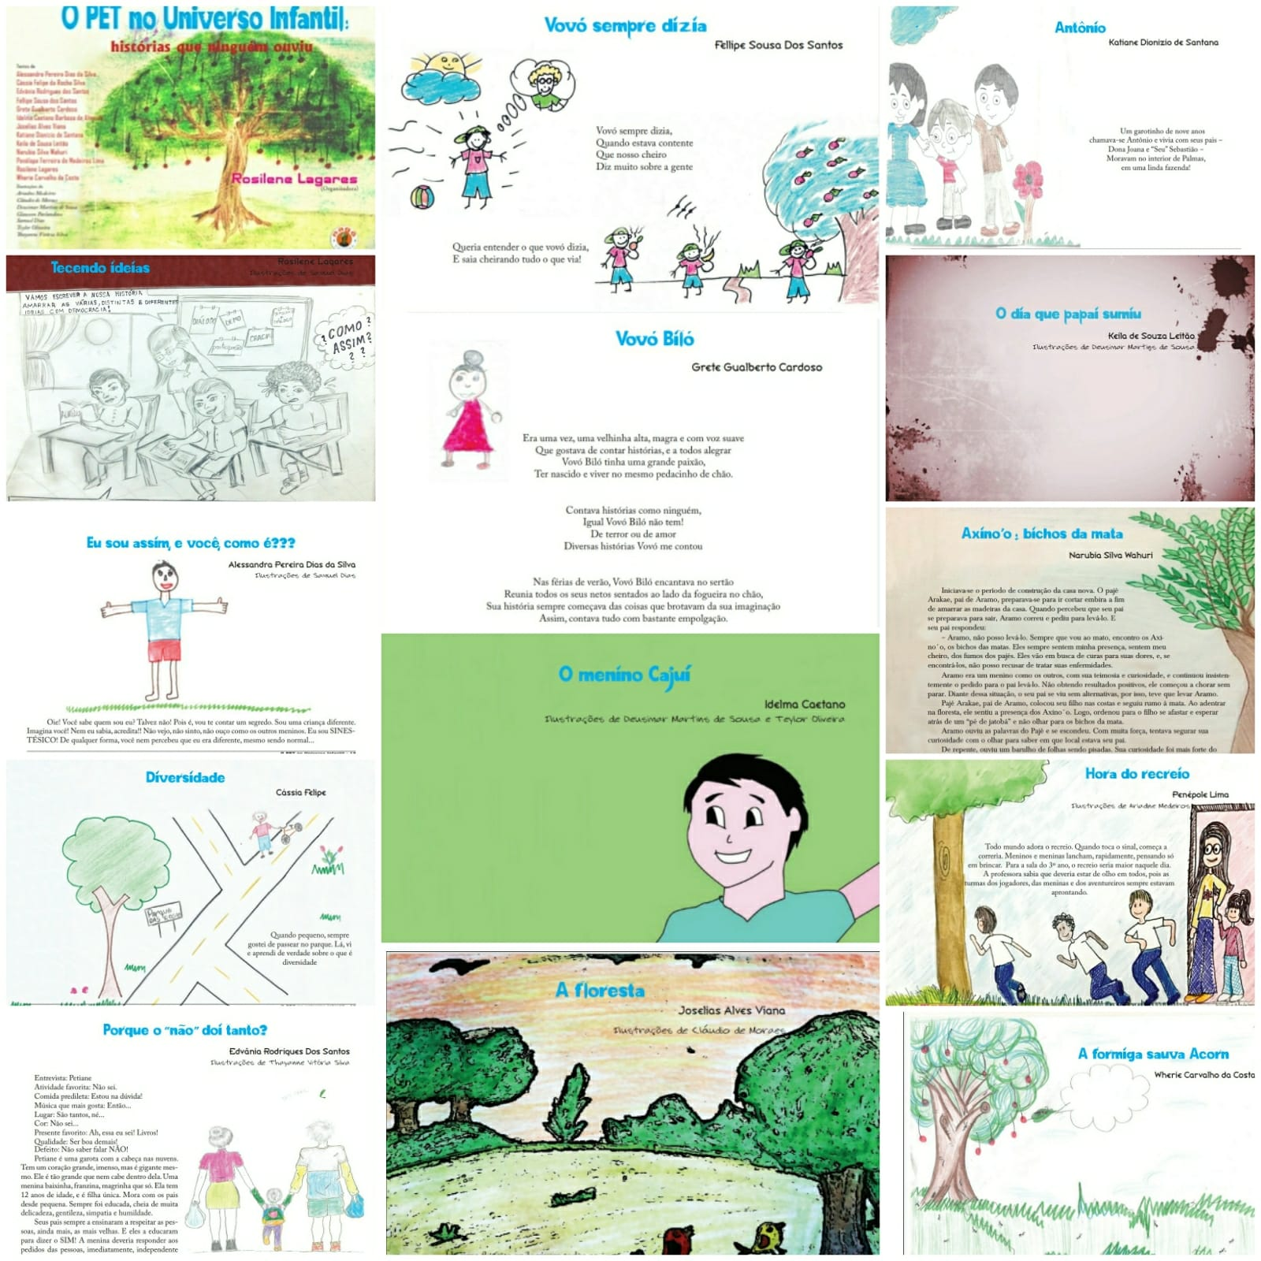

Fonte: arquivos PET PedPalmas, 2022.

**CONSIDERAÇÕES FINAIS**

A busca pelas contribuições aos acadêmicos do PET PedPalmas geradas pelo movimento de produção e difusão da Coletânea de Literatura *O PET no Universo Infantil: histórias que ninguém ouviu*, no período de 2018 a 2022, permite afirmar que tal produção contribuiu para o aprofundamento da formação dos petianos tendo em vista a experiência da escrita e ilustração de um livro, um conhecimento para além da matriz curricular do Curso de Pedagogia da Universidade Federal do Tocantins do Campus Palmas.

Para além disso, a escrita da Coletânea possibilitou discussões conceituais, o enfrentamento dos desafios da realidade concreta da sala de aula do ensino fundamental, o estímulo a leitura, a criatividade e criticidade, o planejamento de ações fora do ambiente da universidade, o planejamento e as mediações das histórias, o desenvolvimento da habilidade criativa para a produção de histórias.

E sua difusão tem estimulado reflexões sobre o direito à literatura e a escrita de outras duas Coletâneas no PET: 2ª/Título: As faces do *bullying*: histórias e memórias da infância; 3ª/Tema: Memórias Afetivas.

**REFERÊNCIAS**

CÂNDIDO, Antonio. O direito à literatura. In: CÂNDIDO, Antonio. (Org.) **Vários Escritos.** 5 ed. Rio de Janeiro: Ouro sobre Azul/São Paulo: Duas Cidades, 2011.

FORTKAMP, Caldin Clarice. A função social da leitura da literatura infantil. **Revista eletrônica de biblioteconomia e ciência da informação**, n. 15, 1er. Semestre, 2003 Universidade Federal de Santa Catarina Florianopolis, Brasil.

LAGARES, Rosilene (Org.). **O PET no Universo Infanti**l: histórias que ninguém ouviu” (2021). 1. ed. Programa de Educação Tutorial do Curso de Pedagogia do Campus de Palmas da Universidade Federal do Tocantins (PET PedPalmas/UFT). Palmas: i-Acadêmica, 2021.

MARCONI, Marian de Andrade; LAKATOS, Eva Maria. **Fundamentos de Metodologia Científica.** 5. ed. São Paulo: Altas 2003.

UNIVERSIDADE FEDERAL DO TOCANTINS (UFT). Pró-Reitoria de Graduação. Programa de Educação Tutorial do Curso de Pedagogia do Campus de Palmas**. Planejamento Anual de Atividades do PET PedPalmas**. Palmas, TO, 2018.